IR spektroskopie

Přechody mezi vibračními (+rotačními) hladinami

spektra vibrační, vibračně rotační – jemná struktura

Vibrace molekul

valenční – mění se délka vazby, nikoli úhel
- symetrické
- antisymetrické

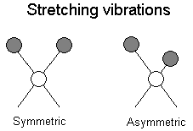

deformační – mění se úhel – nůžkové, kroutivé, kývavé, houpavé

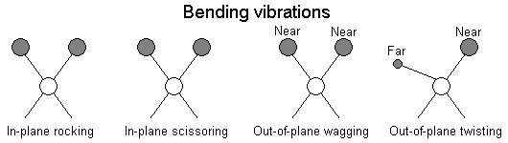

Počet základních vibračních modů = 3N – 6 (5 u lineárních – odečet rotací molekuly)
N = počet atomů v molekule, počet stupňů volnosti je 3

Absorpce záření jen u molekul s dipolmomentem, který se mění absorbcí kvant
Vektor el. pole vibrující molekuly se periodicky mění – absorbce záření s nímž je v resonanci:

ν = 1/2π . √ k/μ Hookův zákon

silová konstanta / redukovaná hmotnost

k = f(typu vazby) C-C ... 0,5 kNm⁻¹, C=C ... 0,95, C≡C ... 1,5

μ = m₁.m₂ / (m₁ ₊ m₂)

E_{v} = k/2 (r-r₀)² = (v + ½) . h ν₀ (aplik. Sch. rovnice)

E_{v+1} = k/2 (r₁-r₀)² = (v + ½) . h ν₀

∆ E = h ν = E_{v+1} - E_{v} = h ν₀

Neaktivní molekuly – jednoatomové
- symetrické nepolární (H₂, N₂, O₂ ...)
- mající symetrické valenční vibrace (CO₂)

Oblasti spektra – fingerprint – 900 – 1300 cm⁻¹
- charkteristické pásy vazeb – 1300 – 3700

Vlivy - skupenství
- vodíkové vazby – rostou dipolární interakce
- konjugace – menší ν,

